Всероссийский марафон «В гостях у сказки»
Ответы для дошкольников

Ответ должен быть представлен в виде ОДНОГО СЛОВА (или ЧИСЛА) без кавычек, точек, орфографических ошибок
1 | Это маленький толстенький самоуверенный человечек, и к тому же он умеет летать. На самолетах и вертолетах летать могут все, а вот он умеет летать сам по себе. Стоит ему только нажать кнопку на животе, как у него за спиной тут же начинает работать хитроумный моторчик.  Назовите имя этого человечка. |  | Карлсон
2 | Какое слово складывал Кай в сказке «Снежная королева» из льдинок?  В ответе запишите это слово. | 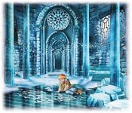 | Вечность
3 | Сколько лет рыбачил старик из сказки А. С. Пушкина о золотой рыбке?  В ответе запишите только число. |  | 33
4 | Назовите имя брата крокодильчика Кокоши из сказки Чуковского «Мойдодыр».  В ответе укажите только его имя. | 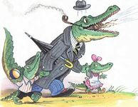 | Тотоша
5 | В какой сказке Корнея Ивановича Чуковского морж проглотил морского ежа?  Назовите эту сказку. | 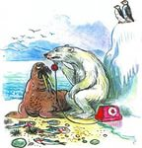 | Телефон
6 | Кто закукарекал в сказке Корнея Ивановича  Чуковского «Путаница»? | 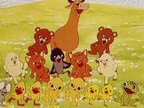 | Медведь
7 | Кто потушил пожар в сказке Корнея Ивановича Чуковского «Путаница»? |  | Бабочка
8 | Назовите имя доброго доктора, лечащего зверей.  В ответе укажите только его имя. | 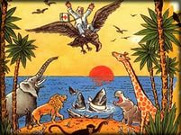 | Айболит
9 | Как звали отца Чиполлино?  В ответе укажите только его имя. | 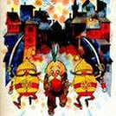 | Чиполлоне
10 | Сколько детей было у короля в сказке «Дикие лебеди». В ответе укажите только число. | 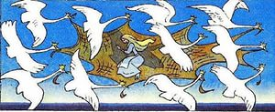 | 12
11 | Кто перевозил доктора Айболита через море? |  | Кит
12 | Из какой сказки взяты следующие строки?  Нет – нет! Соловей  Не поёт для свиней  Позовите-ка лучше… | 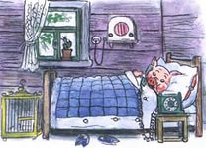 | Телефон
13 | Из какой сказки взяты следующие строки?  Только вдруг из – за кусточка  Из-за синего лесочка,  Из далёких из полей  Прилетает… | 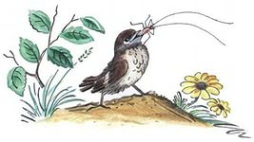 | Тараканище
14 | Из какой сказки взяты следующие строки?  «Он страшными глазами сверкает,  Он страшными зубами стучит,  Он страшный костер зажигает,  Он страшное слово кричит:  — Карабас! Карабас!  Пообедаю сейчас! | 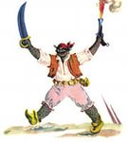 | Бармалей
15 | Из какой сказки взяты следующие строки?  «Я к Таврическому саду,  Перепрыгнул чрез ограду,  А она за мною мчится  И кусает, как волчица». | 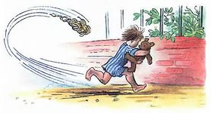 | Мойдодыр
16 | Расшифруйте имя героя сказки:  В слове буквы перепутали свои места. Расставив правильно буквы, ты узнаешь, какой герой сказки тут «зашифрован». | Ласурочка | Русалочка
17 | Расшифруйте имя героя сказки:  В слове буквы перепутали свои места. Расставив правильно буквы, ты узнаешь, какой герой сказки тут «зашифрован». | Аргед | Герда
18 | Расшифруйте имя героя сказки:  В слове буквы перепутали свои места. Расставив правильно буквы, ты узнаешь, какой герой сказки тут «зашифрован». | Воймодючка | Дюймовочка
19 | Расшифруйте имя героя сказки:  В слове буквы перепутали свои места. Расставив правильно буквы, ты узнаешь, какой герой сказки тут «зашифрован». | Снелобежка | Белоснежка
20 | Расшифруйте имя героя сказки:  В слове буквы перепутали свои места. Расставив правильно буквы, ты узнаешь, какой герой сказки тут «зашифрован». | Тирабуно | Буратино

